CASA DA AULA – CENTRO DE EXPLICAÇÕES
www.casadaaula.com mail@casadaaula.com - BENEDITA - STA. CATARINA
1

Ficha de avaliação de Ciências Naturais
5.º ano

Nome _________________________________________________________ Turma: _____ N.º_______

Classificação da ficha de avaliação: _________________________
Professor(a): _________________________
Assinatura do(a) enc. de educação: _________________________

- Lê com atenção o texto seguinte:
A água movimenta-se das nuvens para a superfície terrestre e desta para a atmosfera num movimento infinito. Esta circulação ocorre através da evaporação das águas dos rios, dos lagos, dos oceanos e, também, pela transpiração dos seres vivos. O vapor de água, proveniente da evaporação quando arrefece, passa ao estado líquido. A água das nuvens pode precipitar na forma de chuva, chegando de novo à superfície da Terra.
  - Refere o nome que se dá ao movimento infinito da água da superfície terrestre para a atmosfera e desta de novo para a Terra.
_________________________________________________________________________
  - Explica importância do Sol no movimento da água referido na questão anterior.
__________________________________________________________________________________________________________________________________________________
  - Refere outra forma de precipitação diferente da que é referida no texto.
_________________________________________________________________________
- Faz a correspondência entre os conceitos da coluna I e as definições da coluna II.
Coluna I |  | Coluna II
- Condensação  - Evaporação  - Infiltração  - Escorrência |  | - Penetração da água no solo.  - Passagem da água do estado gasoso ao estado líquido.  - Movimento de água na superfície do solo.  - Passagem da água do estado líquido ao estado gasoso.

- ____; 2. ____; 3. ____; 4. ____.
- Observa com atenção a figura 1 que representa uma atividade prática realizada por um grupo de alunos numa aula de Ciências Naturais.
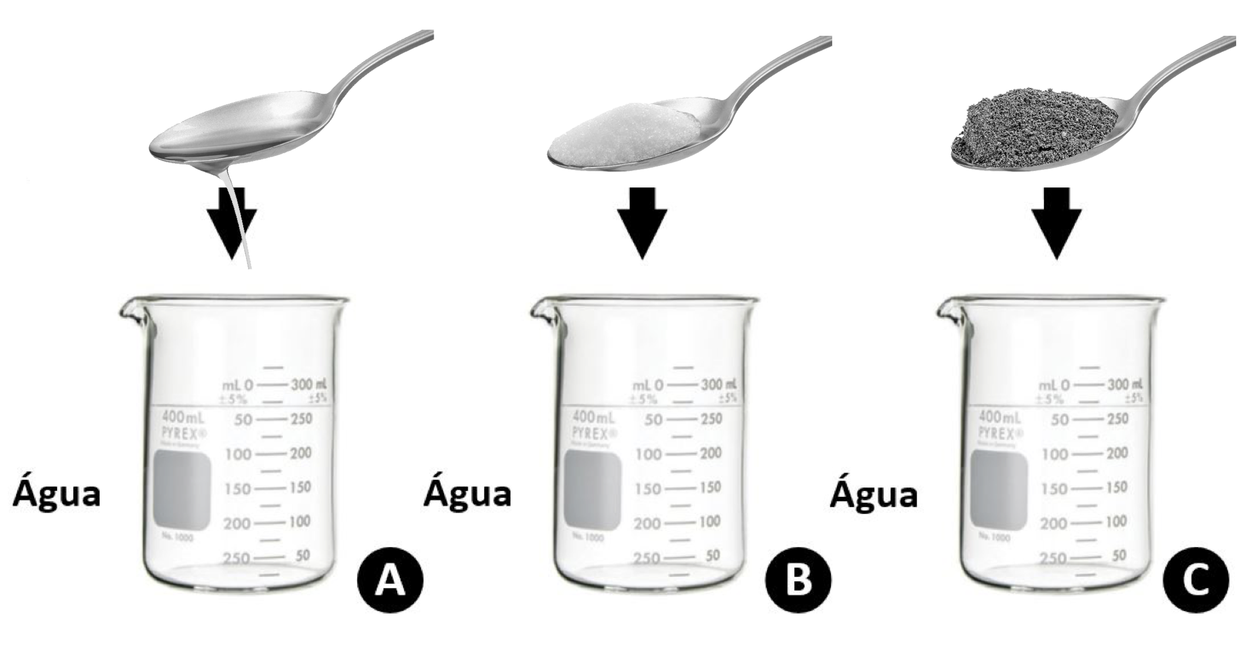
Figura 1
2
Solo
Açúcar
Azeite
  - Justifica a seguinte afirmação: “O azeite é insolúvel em água.”
____________________________________________________________________________________________________________________________________________________
  - Indica, para o gobelé B:
3.2.1. o soluto. _____________________ 3.2.2. o solvente. ________________________
  - Refere o nome que se dá à mistura de açúcar e água (gobelé B).
__________________________________________________________________________
  - Assinala com (X) o que prevês como final da experiência no gobelé C.
- Gobelé com lama.
- Água escura com depósitos de solo no fundo do gobelé.
- Água límpida com depósito de solo no fundo do gobelé.
  - Refere qual o gobelé (A, B ou C) onde se poderia aplicar a decantação como processo de tratamento da água.
__________________________________________________________________________
- Existem vários tipos de água, mas nem todos são próprios para consumo.
  - Distingue água própria para consumo de água imprópria para consumo.
____________________________________________________________________________________________________________________________________________________
4.2. Indica dois tipos de água própria para consumo.
_________________________________________________________________________
- Assinala com (X) a opção que completa corretamente a afirmação seguinte:
A água pode incluir diversas substâncias benéficas para a saúde, uma delas é o ______, essencial para formar e manter os ossos.

Flúor Sal Cálcio Iodo
- 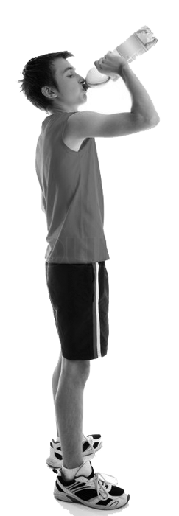Observa a figura 2 que representa as perdas e os ganhos diários de água no ser humano.
Líquidos 50%
Atividade
das células
15%
Alimentos 35%
Urina 60%
Suor 18%
Fezes 8%
Pulmões 14%
  - Indica de que forma o ser humano perde mais água.
3
__________________________
  - Indica a percentagem de água que é perdida através do suor.
__________________________
  - Refere de que forma o ser humano compensa as perdas.
_________________________________________________________________________________
  - Refere duas funções da água no corpo humano.
_________________________________________________________________________________
Figura 2
  - Explica a necessidade de o ser humano ingerir, diariamente, cerca de 1,5 l de água.
____________________________________________________________________________________________________________________________________________________
- Assinala com (X) as atitudes a ter em conta no nosso dia a dia de forma a poupar água.
- Deixar as torneiras a pingar.
- Tomar duches de curta duração.
- Descarregar várias vezes o autoclismo.
- Fechar a torneira enquanto ensaboa as mãos.
- Utilizar a água de lavar os vegetais para regar as plantas.
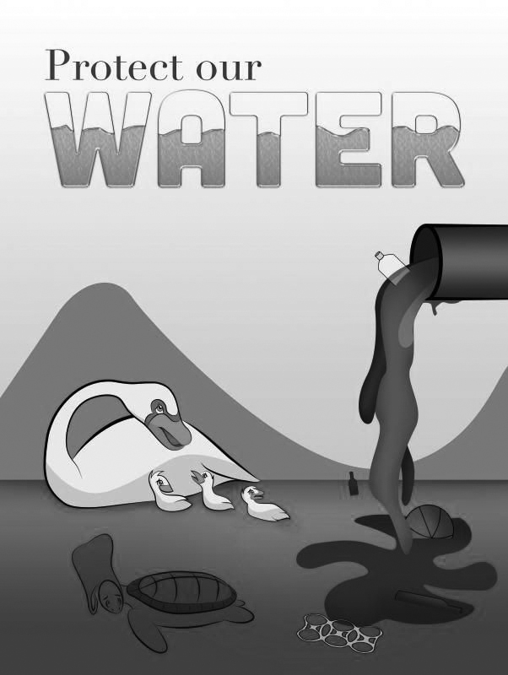
- Observa a figura 3 que representa um cartaz em que é visível uma fonte de poluição da água.
  - Indica qual é a fonte de poluição da água.
______________________________________________
  - Refere duas consequências da poluição da água.
______________________________________________
______________________________________________
  - Indica uma medida para evitar a poluição da água.
______________________________________________
Figura 3

- Observa a figura 4 que representa as diferentes camadas da atmosfera.
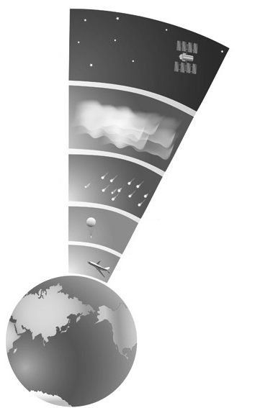
  - Explica por palavras tuas o significado de atmosfera.
4
__________________________________________
__________________________________________
  - Refere duas funções da atmosfera.
__________________________________________
Termosfera
__________________________________________
  - Nomeia a camada mais próxima da superfície terrestre.
Mesosfera
Estratosfera
__________________________________________
Troposfera
  - Indica qual a importância da estratosfera para os seres vivos.
__________________________________________
Figura 4

- Analisa o gráfico da figura 5 que representa, em percentagem, a constituição do ar.
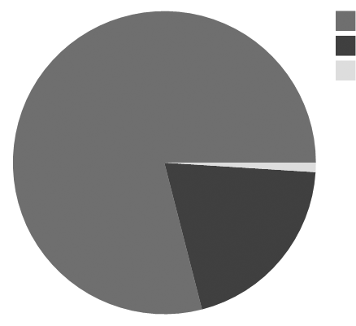
  - Identifica o gás cuja percentagem corresponde a 78%.
A
______________________________________
B
  - Indica a percentagem de oxigénio existente no ar.
C
78%
______________________________________
1%
  - Nomeia dois gases que fazem parte de C.
21%
______________________________________
  - Refere um exemplo de um gás poluente.
Figura 5
_______________________________________
- Classifica em verdadeira (V) ou falsa (F) cada uma das afirmações sobre as propriedades do ar.
- O ar não é compressível.
- O ar tem peso.
- O ar tem cheiro.
- O ar ocupa espaço.
- O ar é elástico.
Gostava de ter ____%
Penso que vou ter_____%

- O ar tem forma constante.
- O ar é invisível.
- O ar tem cor.

